Blast空投到来，170亿代币花落谁家？

6月26日，期待已久的Blast空投终于要来了。在此之前，Upbit交易所已抢先宣布上线Blast代币交易。这些消息无疑为Blast二级市场价格注入了一剂强心针。

### Blast空投上线

空投如期到来之后，而随着6月26日22点的准时到来，伴随着铁顺的演讲，Blast的空投如期到来，目前尚不清楚积分与代币空投之间的具体关联性，但以笔者约230万积分（全网排名55000+）获得50000枚BLAST代币来看，全网排名最高约230亿积分的用户，大概可以获得5000万枚代币，按照0.03美元的初始发行价来算，大约150万美元。

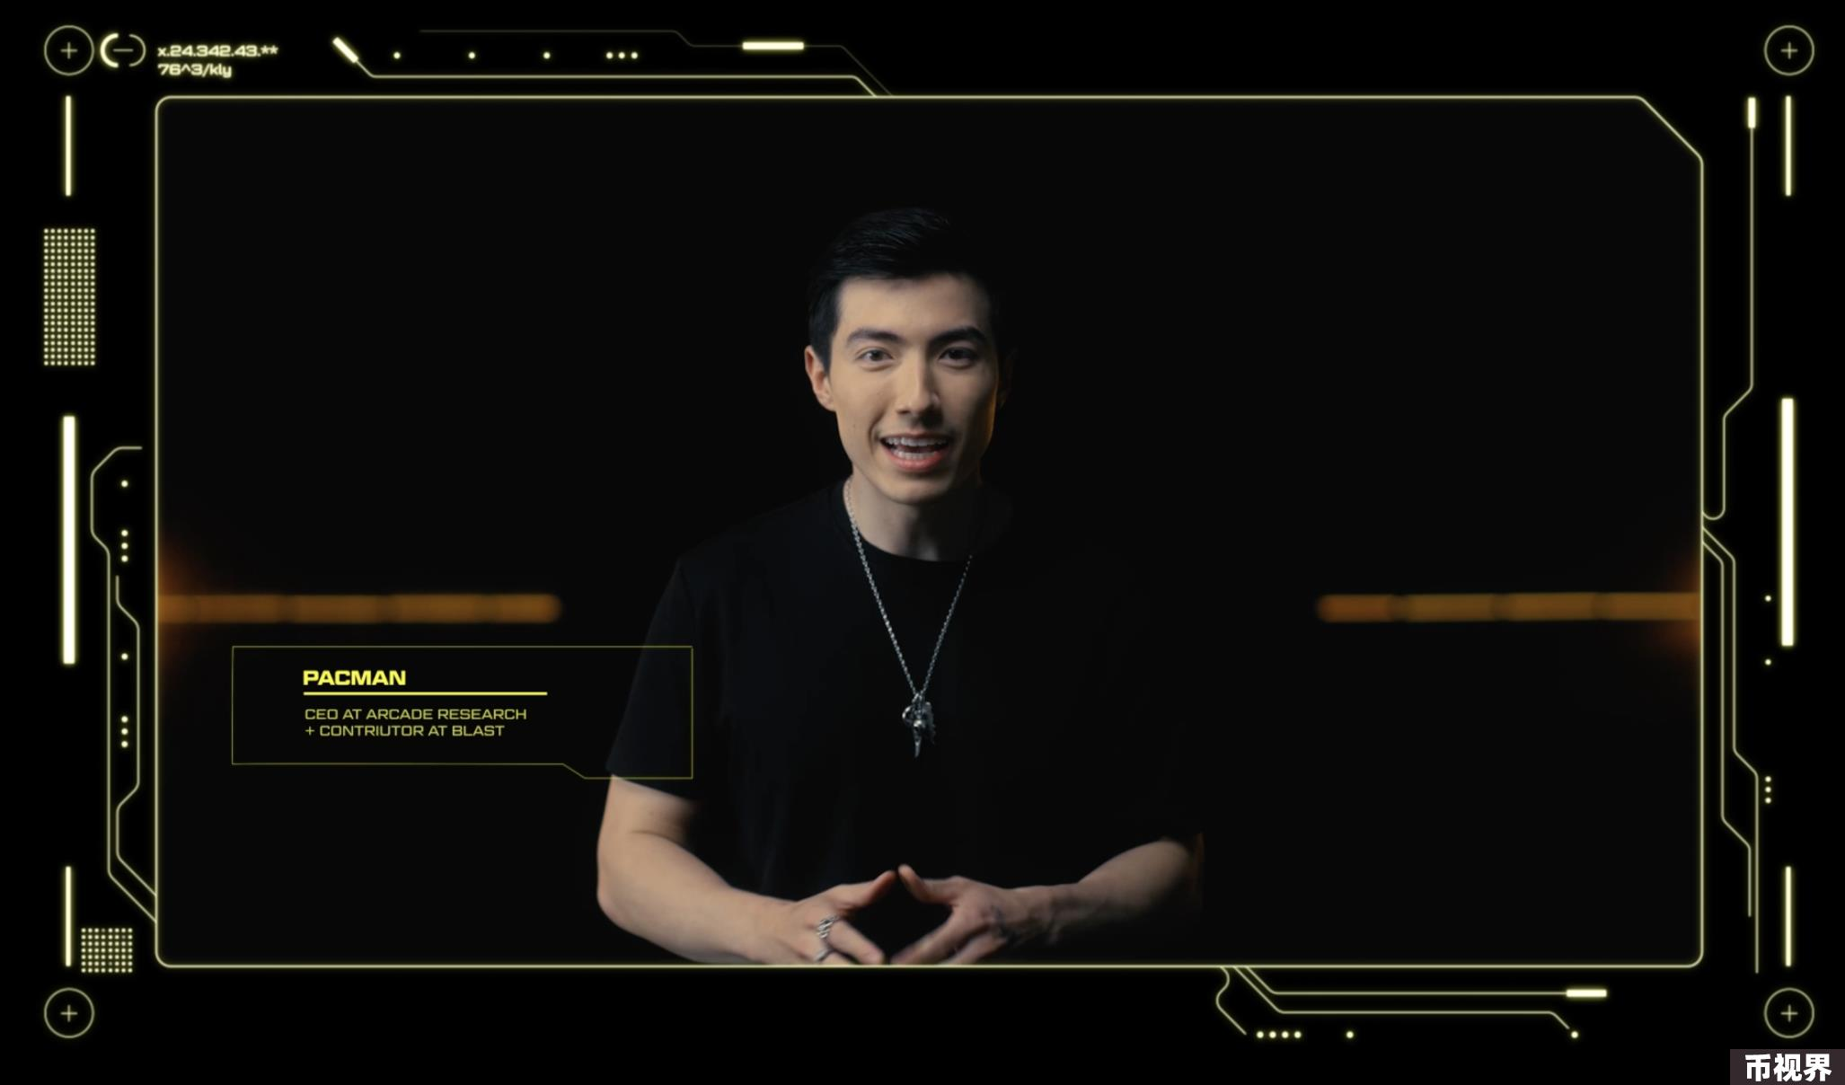

与此同时，Blast做市商的战略也已明确，Blast为6家做市商分配了2.2亿枚BLAST用于交易所做市。目前做市商正在陆续将BLAST转入CEX为23点BLAST上线交易在做准备，分配情况：8000万→Wintermute；5000万→ManifoldTrading；3000万→GSRMarkets；2000万→AurosGlobal；2000万→AmberGroup；2000万→FlowTraders。

伴随空投的陆续发放，有人欢喜有人愁，尤其是诈骗钓鱼网站的泛滥，有用户在假冒Blast钓鱼网站签署多个钓鱼签名损失217,947美元。甚至让Blast官方发文提醒用户，小心假冒Blast账号，用户需警惕相关骗局。同时也有用户抱怨空投回报没有诚意：NextGenDigitalVenture合伙人Christian2022.eth就表示，在Blast上存入超过5000万美元，但却只获得10万美元的空投。甚至认为Blast就是个骗局。TheBlock主编TimCopeland也表示，每个空投Farmer在申领BLAST代币关联钱包时都必须强迫观看Blast视频，此外他声称Blast可以在App上申领代币，但并未连接到APP（默认代币领取需要再BlastAPP进行），TimCopeland还表示自己可能疑似点击欺诈链接。

尽管有一些非议，Blast在TGE之后，市场表现依旧强劲。在空投开启后短短一个小时，BLASTFDV突破26亿美元，单日涨幅超20%，FDV最高涨至29亿美元，符合早期市场对其28±3的预测。

此外，Coinbase也宣布将上线Blast，这是机Upbit之外又一国际大所对Blast的认可。截至今天上午11点，在空投开放12个小时左右后，目前已经有超过250万用户完成Claim，共有124亿枚代币被认领，占170亿总数的88.63%。

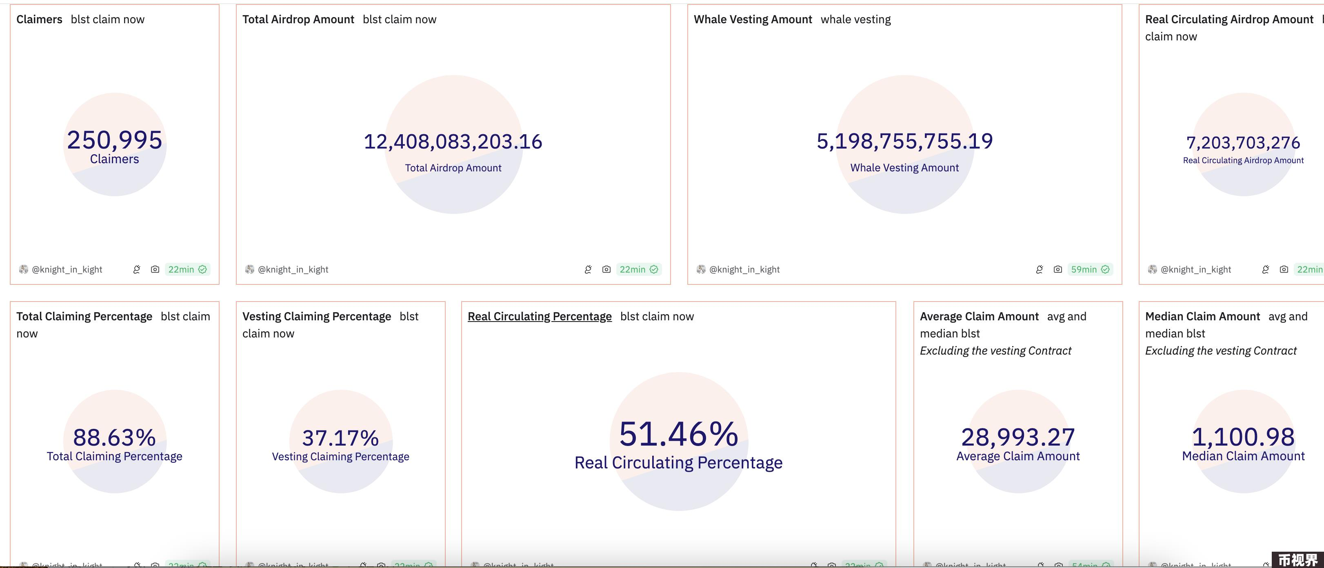

### Blast的介绍及代币经济学

Blast是一条Layer2区块链，用户可以通过桥接资产来赚取收益。它提供积分、金币、空投和收益等激励措施，吸引用户和开发者参与。Blast生态系统中有许多挖矿机会，如Ambient、Juice、Synfutures、nftperp和Munchables等。

Blast由Pacman开发，并得到了Paradigm的支持，目标是为Layer2创造原生收益。当我们将代币存入Layer2时，实际上是将相应的代币托管在Layer1上与Layer2对应的智能合约中。这些都是闲置代币，并不用于赚取收益。Blast建议将ETH和所存储的稳定币分别转换为stETH和DAI，从质押奖励和金库中赚取收益。

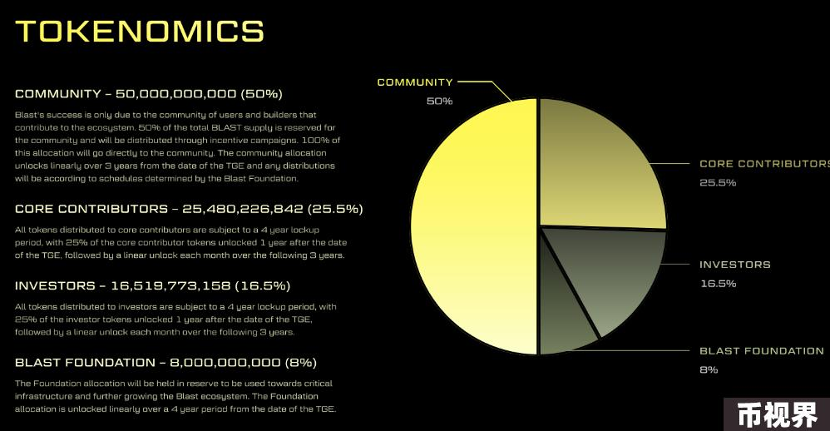

Blast的代币经济学主要分配为四大类：

社区：50,000,000,000(50%)。Blast的成功归功于为生态系统做出贡献的用户和构建者社区。BLAST总供应量的50%保留给社区，并将通过激励活动进行分配。该分配的100%将直接进入社区。社区分配从TGE之日起3年内线性解锁，任何分配都将根据Blast基金会确定的时间表进行；

核心贡献者：25,480,226,842(25.5%)。所有分配给核心贡献者的代币都有4年的锁定期，其中25%的核心贡献者代币在TGE日期的1年后解锁，随后在接下来的3年内每月线性解锁；

投资者：16,519,773,158(16.5%)。所有分配给投资者的代币都有4年的锁定期，其中25%的投资者代币在TGE日期的1年后解锁，随后在接下来的3年内每月线性解锁；

Blast基金会：8,000,000,000(8%)。基金会的拨款将保留用于关键基础设施和进一步发展Blast生态系统。基金会分配在TGE之日起4年内线性解锁。

### Blast空投规则

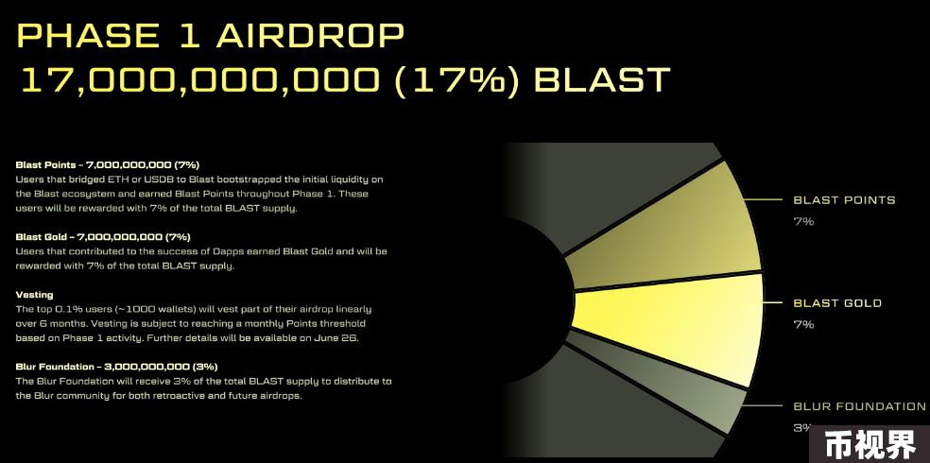

在官方的Q2报告中，披露了首轮空投的细节。这一轮空投将分配BLAST总量的17%（170亿枚）给用户，17%的组成包括：Blast积分7%、Blast黄金积分7%、Blur基金会3%。具体细则如下：

Blast积分：7,000,000,000(7%)。将ETH或USDB连接到Blast的用户引导了Blast生态系统的初始流动性，并在第一阶段获得了Blast积分。这些用户将获得BLAST总供应量的7%的奖励。

Blast黄金积分：7,000,000,000(7%)。为Dapp的成功做出贡献的用户将获得Blast黄金积分，并将获得BLAST总供应量7%的奖励。

归属：排名前0.1%的用户（约1000个钱包）将在6个月内线性归属部分空投。根据第一阶段的活动，归属需达到每月积分阈值。

Blur基金会：3,000,000,000(3%)。Blur基金会将收到BLAST总供应量的3%，用于分发给Blur社区用于追溯和未来的空投。

总体而言，Blast目前积分撸毛比较卷，以笔者为例，目前总计230万的积分，在Blast总积分排行榜只领先8.5%的用户。而排名第一的用户积分已经按亿来计算了。经过半年多的质押，目前Blast的TVL已经达到25.6亿美元；总用户数量接近160万人。假设按照盘前0.03美元，170亿代币平均分配的情况，最理想状态每个用户最高可获得300美元左右的空投，但如果算上积分权重，那么积分低的用户，可获得的价值甚至更低。

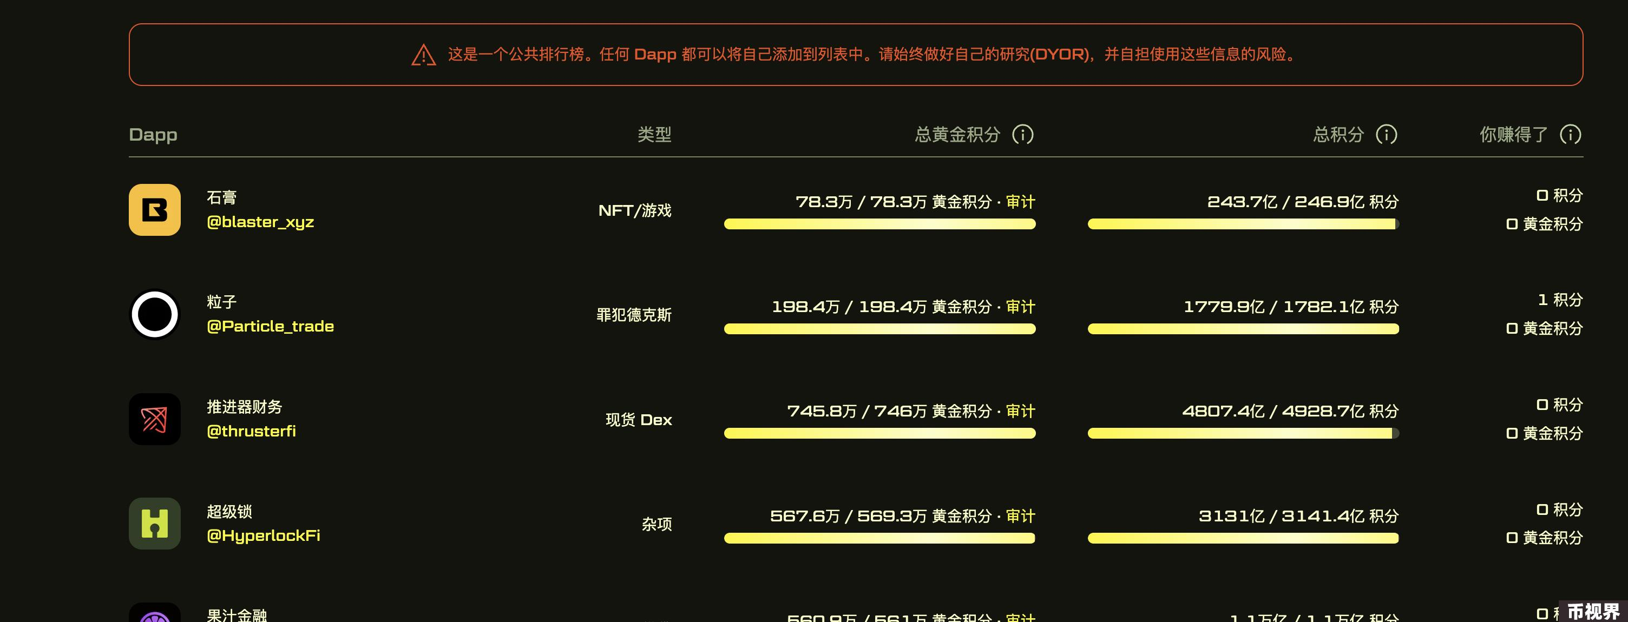

### 价格预测和市场分析

开盘之前，许多专业人士和机构对Blast价格进行了预测：在WhalesMarket的盘前市场上，当前挂单最低价格为0.0297美元，而已成交的历史订单，最新价格也接近这一数值，因此盘前市场价格可认定为0.03美元。

基于BLAST1000亿总量和170亿初始分配量，对应FDV为30亿美元，流通市值为5.1亿美元。

其他Layer2项目的流通市值参考数据如下：ARB为27亿美元，OP为20亿美元，STRK为9.5亿美元，ZK为6.3亿美元。 根据L2BEAT提供的数据，Blast的TVL低于Arbitrum和Optimism，但高于ZKsync和Starknet，价格略微低估。但考虑到市场对Layer2代币的认可度越来越低，仍可认为当前的价格与流通市值属于合理估值范围。

### BLAST的市场前景与潜力分析

从长期来看，BLAST的市场前景和潜力受到多方面因素的影响。

首先，Layer2解决方案在区块链行业中的重要性日益增加，它们能够提升以太坊等主链的扩展性和性能，降低交易成本。随着更多的用户和开发者涌入Layer2生态系统，BLAST作为其中的一员，可能会受益于整个行业的增长。

其次，Blast的代币经济学设计体现了对社区和核心贡献者的重视。社区分配占据了代币总量的50%，显示出项目方希望通过激励机制来吸引和留住用户和开发者。这种设计有助于构建一个活跃且持续增长的生态系统，提升BLAST代币的价值。

然而，市场也面临着挑战。

首先，Layer2项目之间的竞争日益激烈，Arbitrum、Optimism、ZKsync等项目都在不断优化其技术和生态系统。Blast需要在技术创新、用户体验和生态系统建设方面持续努力，才能在竞争中脱颖而出。

此外，市场对Layer2代币的认可度和接受度也将直接影响BLAST的市场表现。尽管当前的价格和流通市值被认为是合理估值，但市场情绪和投资者信心可能会对价格产生波动。因此，Blast需要通过透明的治理和持续的技术创新来增强市场信心。 未来的发展与策略 为了在竞争激烈的Layer2市场中取得成功，Blast需要制定并实施一系列策略：

技术创新：继续优化Layer2技术，提高交易速度和安全性。探索与其他区块链项目的互操作性，以增强生态系统的广泛性和兼容性。

生态系统建设：通过与更多Dapp的合作，扩展Blast生态系统的应用场景。激励开发者在Blast上构建创新的应用程序，提升生态系统的多样性和活跃度。

社区参与：加强与社区的互动，听取用户和开发者的反馈。通过激励机制和透明的治理，增强社区的参与感和归属感。

市场推广：加大市场推广力度，提升BLAST代币的知名度和影响力。与主流交易所和媒体合作，扩大Blast的市场覆盖面和用户基础。

治理透明化：确保项目治理的透明性和公正性，增强投资者和社区的信任。定期发布项目进展和财务报告，展示项目的透明度和责任感。

### 总结

Blast空投的上线引起了广泛关注，其代币经济学和市场前景备受期待。尽管面临竞争和市场挑战，Blast通过技术创新、生态系统建设和社区参与等策略，有望在Layer2市场中取得成功。随着更多用户和开发者的加入，Blast的未来发展潜力值得期待。我们将持续关注Blast的动态，期待其在区块链行业中创造更多的价值和机遇。